Министерство науки и высшего образования РФ
Федеральное государственное автономное образовательное учреждение
высшего образования
«Пермский государственный национальный исследовательский университет»

Институт компьютерных наук и технологий
УДК 004.5
Лабораторная работа №2

Отчет по дисциплине «Язык программирования Java»
направление 20.01.26 – Прикладная математика и информатика
Работу выполнил студент
группы ИТ/О ИТ-8-2024 НБ
Казаков Никита Евгеньевич
.

Руководитель:
Ракина Валерия денисовна
.

Пермь 2026
СОДЕРЖАНИЕ
1 Задание 3
1.1 Текст задачи 3
1.2 Постановка задачи и алгоритм решения 3
1.3 Тесты 3
2 Задание 4
2.1 Текст задачи 4
2.2 Постановка задачи и алгоритм решения 4
2.3 Тесты 4
3 Задание 5
3.1 Текст задачи 5
3.2 Постановка задачи и алгоритм решения 5
3.3 Тесты 6
4 Задание 7
4.1 Текст задачи 7
4.2 Постановка задачи и алгоритм решения 7
4.3 Тесты 8
5 Задание 9
5.1 Текст задачи 9
5.2 Постановка задачи и алгоритм решения 9
5.3 Тесты 9
6 Задание 10
6.1 Текст задачи 10
6.2 Постановка задачи и алгоритм решения 10
6.3 Тесты 11

Задание

Текст задачи
Точка координат.
Создайте сущность Точка, расположенную на двумерной плоскости, которая описывается:
- Координата Х: число
- Координата Y: число
- Может возвращать текстовое представление вида “{X;Y}”
Необходимо создать три точки с разными координатами и вывести на экран их текстовое
представление.

Постановка задачи и алгоритм решения
1. Создать класс Point
- Поля: double x, double y (private)
- Конструктор: Point(double x, double y)

2. Реализовать методы доступа:
- getX(), getY() - возвращают координаты
- setX(double x), setY(double y) - устанавливают координаты

3. Переопределить toString():
- Формат: "{x;y}"
- Пример: {1.5;3.2}

4. В main():
- Создать 3 точки с разными координатами
- Вывести их через System.out.println()

Тесты
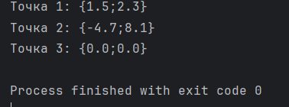

Задание

Текст задачи
Имена.
Создайте сущность Имя, которая описывается тремя параметрами: Фамилия, Личное имя,
Отчество. Имя может быть приведено к строковому виду, включающему традиционное
представление всех трех параметров: Фамилия Имя Отчество (например “Иванов Иван
Иванович”). Необходимо предусмотреть возможность того, что какой-либо из параметров может
быть не задан, и в этом случае он не учитывается при приведении к текстовому виду.
Необходимо создать следующие имена:
- Клеопатра
- Пушкин Александр Сергеевич
- Маяковский Владимир
Обратите внимание, что при выводе на экран, не заданные параметры никак не участвуют в
образовании строки.

Постановка задачи и алгоритм решения
1. Создать класс Name
- Поля: String lastName, firstName, middleName (могут быть null)

2. Создать конструктор:
- Name(String lastName, String firstName, String middleName)

3. Переопределить toString():
- Проверить каждый параметр на null/пустоту
- Добавить в результат только непустые значения
- Разделять пробелами
- Пример: "Пушкин Александр Сергеевич"

4. В main():
- Создать 3 имени по условию:
1. Клеопатра (только фамилия)
2. Пушкин Александр Сергеевич (все три)
3. Маяковский Владимир (фамилия и имя)
- Вывести на экран

Тесты
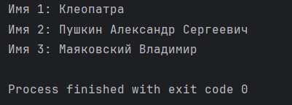

Задание

Текст задачи
Прямая.
Создайте сущность Линия, расположенную на двумерной плоскости, которая описывается:
- Координата начала: Точка
- Координата конца: Точка
- Может возвращать текстовое представление вида “Линия от {X1;Y1} до {X2;Y2}”
Для указания координат нужно использовать сущность Точка, разработанную в задании 1.1. Создайте
линии со следующими характеристиками:
1. Линия 1 с началом в т. {1;3} и концом в т.{23;8}.
2. Линия 2, горизонтальная, на высоте 10, от точки 5 до точки 25.
3. Линия 3, которая начинается всегда там же, где начинается линия 1, и заканчивается всегда там
же, где заканчивается линия 2. Таким образом, если положение первой или второй линии
меняется, то меняется и третья линия.
4. После создания всех трех объектов измените координаты первой и второй линий, причем
сделайте это таким образом, чтобы положение третьей линии соответствовало требованиям
пункта 3.
5. Измените координаты первой линии так, чтобы при этом не изменились, координаты третьей
линии

Постановка задачи и алгоритм решения
1. Создать класс Line
- Поля: Point start, Point end (использовать класс из задачи 1)

2. Конструктор:
- Line(Point start, Point end)

3. Методы:
- getStart(), getEnd()
- setStart(Point), setEnd(Point)
- toString(): "Линия от {X1;Y1} до {X2;Y2}"

4. В main() выполнить последовательно:
1. Создать Line1: start={1;3}, end={23;8}
2. Создать Line2: start={5;10}, end={25;10}
3. Создать Line3: start=line1.getStart(), end=line2.getEnd()
4. Изменить координаты Line1 и Line2 через setX/setY
5. Проверить, что Line3 автоматически изменилась
6. Создать НОВЫЕ точки для Line1, чтобы Line3 не изменилась

Тесты
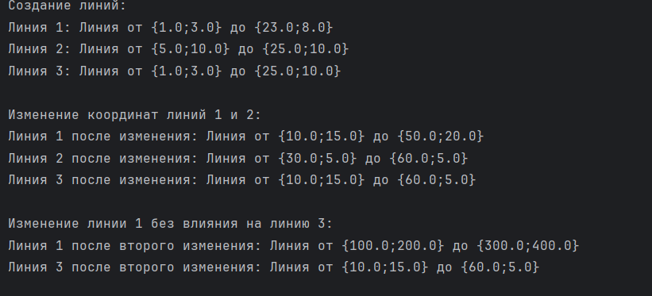

Задание

Текст задачи
Города.
Создайте сущность Город, которая будет представлять собой точку на карте со следующими
характеристиками:
- Название города
- Набор путей к следующим городам, где путь представляет собой сочетание Города и
стоимости поездки в него.
Кроме того, Город может возвращать текстовое представление, в виде названия города и списка
связанных с ним городов (в виде пары: “название:стоимость”).
Используя разработанную сущность реализуйте схему, представленную на рисунке 2.
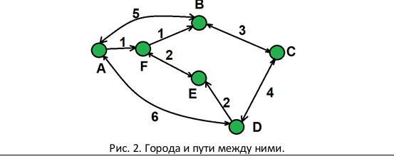

Постановка задачи и алгоритм решения
1. Создать класс City
- Поля:
String name
Map<City, Integer> routes (город → стоимость)

2. Конструктор:
- City(String name) - создает пустую карту маршрутов

3. Методы:
- addRoute(City city, int cost) - добавляет маршрут
- toString() - формат: "Название: город1:стоимость1, город2:стоимость2"

4. В main() создать схему:
A → F(1), B(5), D(6)
B → A(5), C(3)
C → B(3), D(4)
D → C(4), E(2), A(6)
F → B(1), E(2)
E → F(2)

Тесты
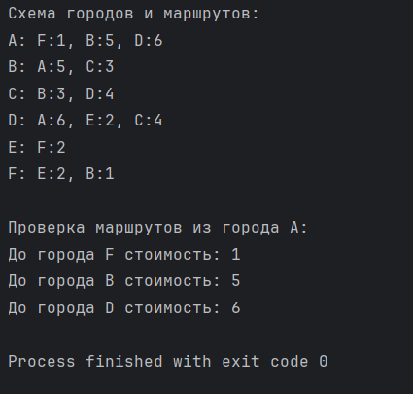

Задание

Текст задачи
Создаем Города.
Измените сущность Город из задачи 3.3. Новые требования включают:
- Город можно создать указав только название
- Город можно создать указав название и набор связанных с ним городов и стоимостей
путей к ним

Постановка задачи и алгоритм решения
1. Модифицировать класс City:
- Добавить второй конструктор:
City(String name, Map<City, Integer> initialRoutes)
- Первый конструктор оставить для создания без маршрутов

2. Особенности второго конструктора:
- Принимает готовую карту маршрутов
- Копирует её во внутреннее поле
- Позволяет сразу создать город со всеми связями

3. В main() показать оба способа:
- Пример 1: City("Москва") - без маршрутов
- Пример 2: City("Москва", routesMap) - с маршрутами

Тесты
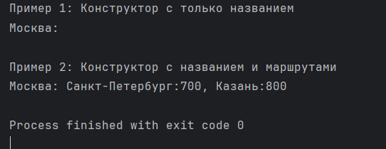

Задание

Текст задачи
Дроби.
Создайте сущность Дробь со следующими особенностями:
- Имеет числитель: целое число
- Имеет знаменатель: целое число
- Дробь может быть создана с указанием числителя и знаменателя
- Может вернуть строковое представление вида “числитель/знаменатель”
- Может выполнять операции сложения, вычитания, умножения и деления с другой Дробью
или целым числом. Результатом операции должна быть новая Дробь (таким образом, обе исходные дроби не изменяются)
Затем необходимо выполнить следующие задачи:
1. Создать несколько экземпляров дробей.
2. Написать по одному примеру использования каждого метода.
3. Вывести на экран примеры и результаты их выполнения в формате «1/3 * 2/3 = 2/9»
4. Посчитать f1.sum(f2).div(f3).minus(5)

Постановка задачи и алгоритм решения
1. Создать класс Fraction
- Поля: int numerator, denominator
- Конструктор: проверять denominator ≠ 0

2. Вспомогательные методы:
- gcd(a,b) - алгоритм Евклида для НОД
- simplify() - сокращение дроби (вызывать в конструкторе)

3. Арифметические операции (каждая возвращает НОВУЮ дробь):
- add(Fraction other), subtract(Fraction other)
- multiply(Fraction other), divide(Fraction other)
- Аналогичные методы для int: add(int), subtract(int) и т.д.

4. В main():
1. Создать 4 дроби для примеров
2. Показать все операции
3. Вычислить цепочку: f1.sum(f2).div(f3).minus(5)

Тесты
